EL NUEVO ETIQUETADO ENERGÉTICO PARA FRIGORÍFICOS/CONGELADORES, VINOTECAS, LAVADORAS, LAVADORAS-SECADORAS Y LAVAVAJILLAS

ANFEL - Asociación Nacional de Fabricantes e Importadores de Electrodomésticos

Introducción
Próximamente entrará en vigor una nueva legislación europea de etiquetado energético para varios tipos de electrodomésticos.
A continuación, podrá obtener información sobre los aspectos más relevantes de las nuevas etiquetas energéticas (fechas de implementación, cambios en las clases energéticas, nueva base de datos europea, obligaciones de fabricantes y de vendedores).

Fechas de aplicación
A partir del 1 de marzo de 2021, aparecerán nuevos modelos de etiquetas energéticas para frigoríficos/congeladores, vinotecas, lavadoras, lavadoras-secadoras y lavavajillas. Hasta esa fecha, seguirá vigente la normativa actual de etiquetado. Por el momento, los cambios de los que se informa en el presente documento únicamente afectan a estos tipos de electrodomésticos.
A partir del 1 de marzo de 2021, aparecerán nuevos modelos de etiquetas energéticas para frigoríficos/congela-dores, vinotecas lavadoras, lavadoras-secadoras y lavavajillas
Desde esa misma fecha, los vendedores dispondrán de 14 días hábiles para sustituir las etiquetas actuales por las nuevas, tanto en los productos expuestos en las tiendas como para los productos ofertados por internet o en venta a distancia. Sin embargo, antes del 1 de marzo de 2021, los vendedores no podrán utilizar ni exponer las nuevas etiquetas en los productos que ofrezcan, si bien hasta esa fecha deberán guardar las nuevas etiquetas para poder sustituirlas en los aparatos expuestos. Para que los vendedores puedan cumplir con sus obligaciones de reetiquetado, los fabricantes deberán suministrar tanto la etiqueta actual como la nueva conjuntamente con cualquier aparato que se comercialice cuatro meses antes de la fecha de aplicación, es decir, a partir del 1 de noviembre de 2020. No obstante ello, debido a la situación causada por el coronavirus, la Comisión Europea ha publicado un Comunicado dirigido a las autoridades de vigilancia del mercado de los Estados Miembros para que consideren este contexto excepcional y flexibilicen el cumplimiento de los requisitos de los Reglamentos de Etiquetado Energético, de forma que, con objeto de evitar el achatarramiento innecesario y no deseado de algunos aparatos nuevos, se permita a los fabricantes poner en el mercado existencias acumuladas de productos que sólo tengan la etiqueta energética actual, hasta el 1 de marzo de 2021.
Los vendedores dispondrán de 14 días hábiles para sustituir las etiquetas actuales por las nuevas
A partir del 1 de noviembre de 2020, los fabricantes tendrán que suministrar además, a petición de los vendedores, las nuevas etiquetas también para los aparatos que se hayan comercializado antes de esa fecha. Sin embargo, existe una excepción: para los aparatos que no se vayan a comercializar más después del 1 de noviembre de 2020 y si se cumplen determinados criterios técnicos, el fabricante no estará obligado a suministrar la nueva etiqueta. En tales casos, el vendedor podrá continuar comercializando el aparato sólo con la etiqueta antigua, hasta el 30 de noviembre de 2021.

Cambio de clases energéticas
En las nuevas etiquetas energéticas no aparecerán clases A+, A++ o A+++. Se produce un reescalado de todos los aparatos para que queden posicionados dentro de la nueva escala de clases A a G
El cambio más importante introducido por la nueva legislación consiste en que en las nuevas etiquetas energéticas no aparecerán clases A+, A++ o A+++. Esto se debe a que se produce un reescalado de todos los aparatos para que queden posicionados dentro de la nueva escala de clases A a G.
Con el fin de mantener la etiqueta estable y sin nuevos reescalados durante 10 años, las clases se han definido de modo que no se espera inicialmente que existan aparatos en la clase energética A, cuando entre en vigor. Por lo tanto, todos los productos quedarán al principio en las restantes clases B a G (las nuevas clases energéticas para lavadoras, lavadoras-secadoras, lavavajillas, frigoríficos/congeladores y vinotecas serán de hecho bastante exigentes y se producirá un fuerte reescalado, lo que implica por ejemplo que un producto que actualmente sea de la más alta clasificación energética A+++ podrá pasar a ser de clase B, C, D o incluso inferior).
No se espera inicialmente que existan aparatos en la clase energética A. Las nuevas clases energéticas serán bastante exigentes y se producirá un fuerte reescalado. Un producto actualmente A+++ podrá pasar a ser de clase B o incluso C, D o inferior
Es necesario remarcar que no existen procedimientos para convertir las clases de energía actuales a las nuevas, debido a que la nueva legislación europea establece nuevos métodos de ensayo para medir el consumo de energía y para determinar la clase energética de la etiqueta, con objeto de reflejar mejor el uso real de los productos.
Debido a la desaparición de las clases A+, A++ y A+++ y al hecho de que probablemente no existan al principio electrodomésticos en la clase A, los aparatos altamente eficientes se encontrarán en las categorías B o incluso C, D o inferior. Además, todavía aparecerán en las tiendas etiquetas de las actuales con clases A+, A++ y A+++ para otros tipos de productos como secadoras, hornos y campanas. Por ello, se considera muy necesario comunicar adecuadamente el cambio a los consumidores.
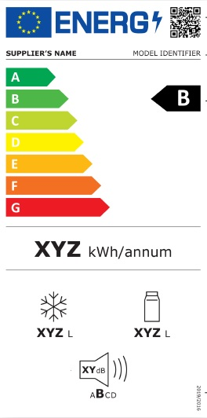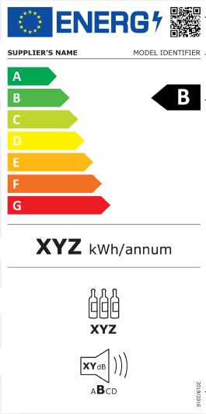
Nuevas etiquetas para frigoríficos/congeladores y vinotecas
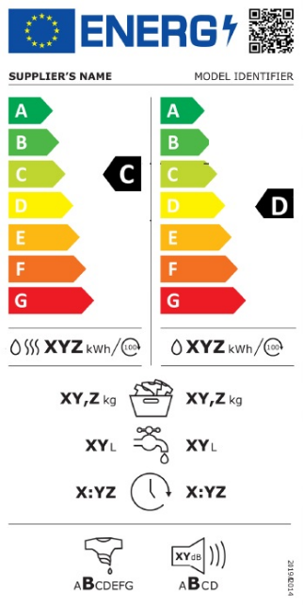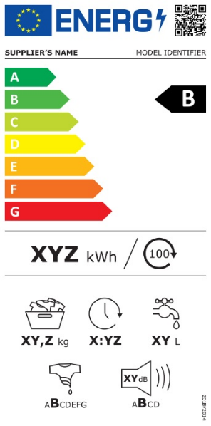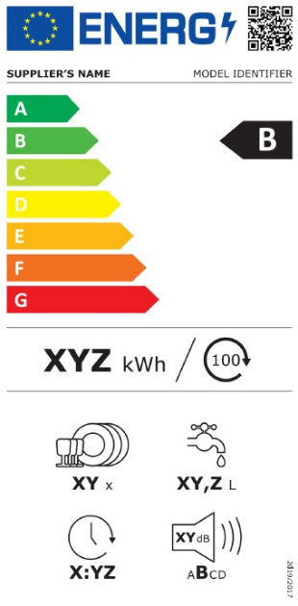
Nuevas etiquetas para lavadoras, lavadoras-secadoras y lavavajillas
La base de datos EPREL ofrece a los consumidores todos los datos que aparecen en la etiqueta energética y en las fichas de información de todos los modelos comercializados, para su visualización y descarga

La base de datos de etiquetado energético EPREL
Otra novedad introducida por la nueva legislación es el establecimiento de una base de datos europea de etiquetado energético, denominada EPREL. Esta base de datos ofrece a los consumidores todos los datos que aparecen en la etiqueta energética y en las fichas de información de todos los modelos comercializados, para su visualización y descarga. Además, tiene por objeto apoyar a las autoridades de vigilancia del mercado y a la Comisión Europea, permitiéndoles acceder, sólo a ellas, a la información técnica y otra información relevante para verificar el cumplimiento de los requisitos marcados por la legislación. Los fabricantes de los aparatos serán los responsables de introducir los datos en EPREL.

Otras obligaciones para fabricantes y vendedores
Además de la obligación de suministrar las etiquetas energéticas, los fabricantes tendrán que suministrar las fichas de información del producto en formato electrónico. La base de datos EPREL ofrecerá a los consumidores y a los vendedores, tanto estas fichas como las propias etiquetas energéticas, para su descarga. La Unión Europea ha decidido que, por razones medioambientales, las fichas de información sólo deban entregarse impresas en caso de petición específica por parte del vendedor.

ANFEL

Madrid, 8 de febrero de 2021

